
Kunstauktion
mit Werken von Nienstedtener Künstlern :
23.9.2006 – 19.30 Uhr
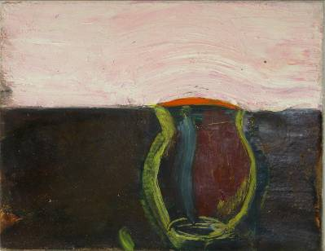
Künstlerin: Gundi Bindernagel
Objekt: „Stilleben“,Ölfarbe auf Papier,Leinwand2006,o.Rahmen 23 x 18cm
Mindestgebot: 50,-€
1953 Geboren in Hamburg.1960 – 73 Schulzeit.1973 - 76 Fachhochschule für Gestaltung (Armgartstraße).1976 – 81 Studium der Freien Kunst an der HfbK Hamburg. 1977 – 80 Mitarbeit und Wohnen im Künstlerhaus Weidenallee. 1982 Stipendium „Villa Romana“ in Florenz.1982– 88 freiberuflich tätig, kleine Ausstellungen. 1989 Erwerb eines renovierungsbedürftigen Gewerbegebäudes in Nienstedten.1989 und 1991 Geburten meiner zwei Kinder.2000 Heirat.1989 – 2006 „ Mutter und Hausfrau“ sowie Bauarbeiterin während der Instandsetzung und Ausbaus des Familienwohnsitzes. Seit 2002 nach 13 Jahren Pause Weiterarbeit an Bildern (kleine Stilleben: Serie: „Bilder für die Küche“ , „Bilder mit komischen Dingern“) .
Die Auktion findet zugunsten des Altonaer Kinderkrankenhauses statt
und wird durch Dr. Katharina Prinzessin zu Sayn-Wittgenstein vom Auktionshaus Sotheby’s, Hamburg durchgeführt.
Die Auktion findet statt bei:
Terralina, Hermann–Renner-Str. 1a, 22609 Hamburg–Nienstedten

